РУКОВОДСТВО ПО ЭКСПЛУАТАЦИИ
______________________________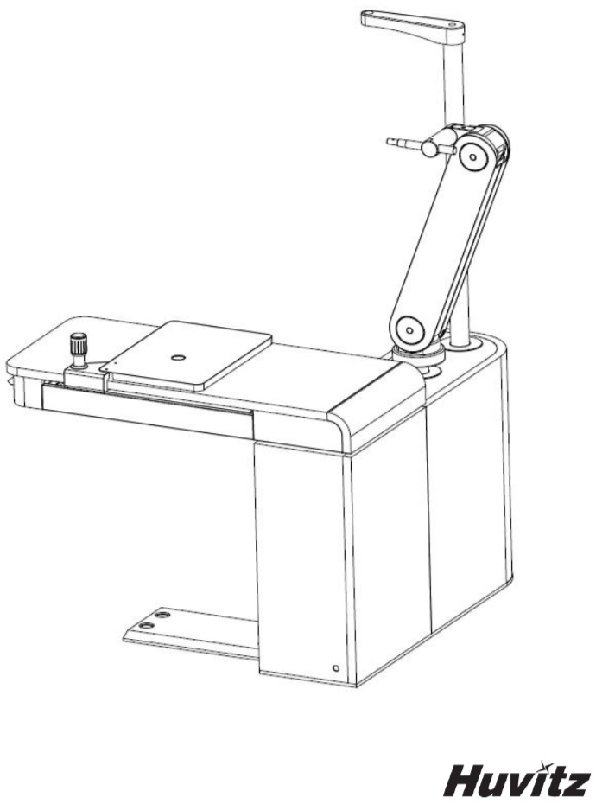
медицинского изделия
Рабочее место врача офтальмолога
HRT-7000

Содержание

1. | Технические характеристики | 3
2. | Информация по технике безопасности | 4
 | 2-1 Общие положения | 4
 | 2-2 Значение применяемых символов | 4
 | 2-3 Условия окружающей среды | 6
 | 2-4 Меры предосторожности | 7
3. | Составные части оборудования | 9
4. | Комплектация | 10
5. | Порядок установки (сборки) | 11
6. | Порядок использования | 17
 | 6-1 Подготовка перед использованием | 17
 | 6-2 Первое включение | 17
 | 6-3 Панель управления | 17
7. | Самодиагностика и обслуживание | 18
8. | Сервисное обслуживание | 18
 | 8-1 Срок службы | 19
 | 8-2 Как связаться с HUVITZ | 19
 | 8-3 Представитель на территории РФ | 19
 | 8-4 Гарантии производителя | 19
- Технические характеристики

Размеры: | 1089 (Д) х 1045 (Ш) х 1447 (В) мм
Размер кресла пациента: | 620 (Д) х 713 (Ш) х 1324 (В) мм
Угол поворота стола: | 90^{о}
Диапазон перемещения кронштейна фороптора: | 400 мм (вправо - влево)
Перемещение по оси Z кронштейна фороптора: | ± 200 мм
Диапазон перемещения вверх/вниз кресла пациента: | 150 мм
Светодиодная лампа (LED): | 3 Вт
Электропитание (АС): | 100/240 В, 50/60 Гц, переменный ток
Потребляемая мощность: | 420 Вт (макс.)

- Информация по технике безопасности

2-1 Общие положения

Безопасность – это ответственность каждого. Безопасная эксплуатация данного оборудования в большой степени зависит от инженера, устанавливавшего его, пользователя, оператора и производителя. Поэтому обучение персонала и внимательное ознакомление с данным руководством перед установкой, чисткой, обслуживанием или регулировкой данного оборудования и подсоединения к нему дополнительных устройств, - является обязательным условием. В первую очередь убедитесь, что указания, приведенные в руководстве, полностью понятны, для повышения безопасности пациента и пользователя/оператора при эксплуатации данного оборудования соблюдайте все инструкции данного руководства. Для того чтобы выделить наиболее важную информацию по технике безопасности, в тексте применяются следующие обозначения:

ПРЕДУПРЕЖДЕНИЕ
Несоблюдение указаний, помеченных данным символом, может привести к повреждению оборудования, получению травм и смерти врача/пациента
ПРИМЕЧАНИЕ
Данным символом помечена информация, наиболее важная для установки, эксплуатации и технического обслуживания оборудования
ПРЕДОСТЕРЕЖЕНИЕ
Несоблюдение указаний, помеченных данным символом, может привести к незначительным травмам персонала или повреждению оборудования.

2-2 Значение применяемых символов

Международная Электротехническая Комиссия (IEC) разработала ряд символов для электронного (автоматизированного) оборудования, которые указывают на класс оборудования, а также предупреждают о возможных опасностях.

I и O – положения выключателя питания: питание включено (On) или выключено (Off) соответственно.
По электробезопасности соответствует типу В: изолированный контакт с пациентом
Символ указывает направление сигнала вход/выход
Данный символ указывает на инструкции по технике безопасности. Перед применением данных указаний убедитесь, что правильно их поняли. Функции управления описаны в соответствующем руководстве пользователя или руководстве по техническому обслуживанию
Указывает год выпуска оборудования и производителя
Обозначает точку соединения защитного заземления системы к корпусу оборудования. В целях безопасности для оборудования I Класса к электропроводящим частям подключается защитное заземление.

Международная Электротехническая Комиссия (IEC) разработала ряд символов для электронного (автоматизированного) оборудования, которые указывают на класс оборудования, а также предупреждают о возможных опасностях.

Горячая поверхность
МЕДИЦИНСКОЕ ОБОРУДОВАНИЕ
ВОЗМОЖНО ПОЛУЧЕНИЕ УДАРОВ ЭЛЕКТРИЧЕСКИМ ТОКОМ, ВОЗНИКНОВЕНИЕ
ВОЗГОРАНИЙ И МЕХАНИЕСКИХ ПОВРЕЖДЕНИЙ, В СООТВЕТСТВИИ С UL60601-1 И CAN/CSA C22.2 №.601.1
Утилизация старого оборудования
Символ - «Перечеркнутый мусорный контейнер» - на корпусе прибора, обозначает, что утилизация данного оборудования должна производиться в соответствии с европейским стандартом 2002/96/ЕС.
Все электрические и электронные изделия должны быть утилизированы отдельно от бытовых отходов специализированными пунктами сбора в соответствии с федеральными или местными постановлениями.
Правильная утилизация старого оборудования поможет предотвратить негативные последствия на окружающую среду и здоровье человека.
Для получения дополнительной информации по утилизации старого оборудования обратитесь в городские пункты сбора или в организацию, где Вы приобретали данное оборудование.
Переменный ток

2-3 Условия окружающей среды

Не используйте и не храните оборудование при условиях окружающей среды, приведенных ниже.

В помещениях, где оборудование подвергается воздействию водяного пара. Не прикасайтесь к оборудованию мокрыми руками.
В местах, где оборудование подвергается воздействию прямых солнечных лучей.
В помещениях с частыми перепадами температуры (С оборудованием можно работать при температуре 10 ^{о}С ~ 35 ^{о}С и относительной влажности воздуха в диапазоне 30 % ~ 70 %)
Рядом с нагревательными приборами.
В местах, относительная влажность воздуха которых выше установленных значений, и при наличии проблем с отводом (рассеиванием) тепла и/или вентиляцией
Не подвергайте оборудование сильным ударам и вибрациям.

Для нормальной и бесперебойной работы оборудования должны соблюдаться следующие условия: температура окружающего воздуха в помещении – 10 ^{о}С ~ 35 ^{о}С; относительная влажность воздуха – 30 % ~ 70 % и атмосферное давление – 800 ~ 1060 гПа.
При транспортировке должны соблюдаться следующие условия: температура окружающего воздуха – 40 ^{о}С ~ 70 ^{о}С; относительная влажность воздуха –10 % ~ 95 % и атмосферное давление – 500 ~ 1060 гПа.
При хранении оборудования должны соблюдаться следующие условия: температура окружающего воздуха в помещении – (-10) ^{о}С ~ 55 ^{о}С; относительная влажность воздуха – 30 % ~ 75 % и атмосферное давление – 700 ~ 1060 гПа.
Не подвергайте оборудование сильным ударам или вибрациям.

2-4 Меры предосторожности

Данное оборудование было разработано и протестировано в соответствии с местными и международными стандартами и постановлениями безопасности, что гарантирует высокую стабильность данного продукта. Это также гарантирует очень высокую степень безопасности данного оборудования. В соответствии с законодательством мы должны подробно информировать пользователя о мерах техники безопасности при работе с данным оборудованием. Правильное обращение с прибором является главным условием его безопасной работы. Поэтому перед включением данного оборудования внимательно прочитайте все указания. Для получения более подробной информации свяжитесь с нашим Отделом обслуживания клиентов или с одним из наших официальных представителей.

1. Данное оборудование не должно быть использовано (а) во взрывоопасных местах и (b) в присутствии легко воспламеняющихся, взрывоопасных и быстро испаряющихся растворов, таких как спирт, бензол или подобных химических веществ.
2. Не устанавливайте оборудование в помещениях с высокой относительной влажностью воздуха. Для оптимальной работы относительная влажность воздуха должна быть 30 % ~ 75 %. Избегайте попадания на оборудование брызг, капель воды или аэрозолей. Не ставьте на поверхность электрического оборудования или приборов емкостей с текучими средами, жидкостями или газами.
3. С данным оборудованием должны работать только /или под непосредственным наблюдением/ правильно обученные и квалифицированные специалисты.
4. Модификацию оборудования могут производить только сервисные инженеры компании Huvitz или специально обученные технические специалисты.
5. Уход и техническое обслуживание данного оборудования может осуществляться пользователем только в рамках указаний, приведенных в Руководстве по эксплуатации или техническому обслуживанию. Любое дополнительное техническое обслуживание или ремонт оборудования должны проводить только сервисные инженеры компании Huvitz или специально обученные технические специалисты.
6. Производитель несет ответственность за влияние на безопасность, надежность и рабочие параметры оборудования при выполнении следующих условий: (1) Оборудование установлено в помещении, удовлетворяющем всем требованиям, в соответствии с техническими характеристиками, приведенными в данном руководстве; и (2) Эксплуатация, уход и техническое обслуживание проводится в соответствии с данным руководством и руководством по техническому обслуживанию.
7. Производитель не несет ответственность за повреждение оборудования в результате несанкционированного ремонта устройства. В случае, несанкционированного вскрытия корпуса и ремонта, оборудование снимается с гарантии.
8. Оборудование можно использовать с дополнительными устройствами, поставляемыми компанией Huvitz. При использовании аксессуаров других производителей убедитесь, что их соответствие всем техническим требованиям безопасности проверено и подтверждено компанией Huvitz или производителем этих дополнительных устройств.
9. Установку, эксплуатацию, уход и техническое обслуживание оборудования должны осуществлять лица, прошедшие соответствующее обучение и инструктаж.
10. Руководство по эксплуатации или по техническому обслуживанию должно находиться в месте, легкодоступном для лиц, работающих с оборудованием и проводящих его обслуживание.
11. Не пытайтесь подключить кабели к розетке с силой. Если кабель не вставляется, убедитесь, что контактный штекер (кабельная муфта) соответствует розетке. При повреждении штекера кабеля или розетки, обратитесь к обученным техническим специалистам.
12. Не выдергивайте кабель из розетки. При отключении кабеля от сети всегда вынимайте (держите) его за штекер.
13. Подключения внешнего устройства с входным / выходным сигналом или другими разъемами должно соответствовать стандарту IEC. (ИТ-оборудование - МЭК 60950, медицинское электрооборудование - МЭК 60601). Кроме того, все системы должны удовлетворять требованиям безопасности IEC 60601-1-1 о медицинских электрических системах. Люди, которые подключают внешние устройства с помощью входного / выходного сигнала или других разъемов, несут ответственность за IEC60601-1-1. В случае сомнений, пожалуйста, свяжитесь с вашим дилером.
14. Перед началом работы проведите визуальный осмотр всех внешних поверхностей (частей) на наличие механических повреждений, для того чтобы обеспечить правильное функционирование оборудования.
15. Чтобы обеспечить правильное рассеивание тепла, не закрывайте вентиляционные отверстия.
16. При появлении дыма, искр или необычного шума/запаха при работе оборудования, немедленно выключите устройство и вытащите штекер кабеля питания из розетки.
- Составные части оборудования

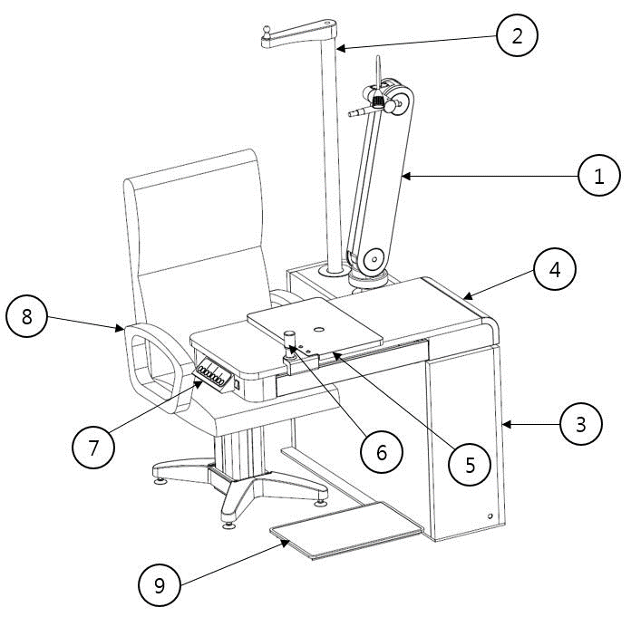

№ | Название части | Кол-во | Примечание
1 | Кронштейн для установки фороптора | 1
2 | Кронштейн для проектора знаков | 1
3 | Основной блок прибора | 1
4 | Подвижный стол | 1
5 | Передвижная платформа | 1
6 | Рукоятка передвижной платформы | 1
7 | Панель управления | 1
8 | Кресло пациента | 1
9 | Коврик для ног пациента | 1

- Комплектация

1. Кабель питания для кресла пациента - 1 шт.
2. Кабель питания - 1 шт.
3. Кабель питания для проектора знаков - 1 шт.
4. Штифт кронштейна фороптора - 1 шт.
5. Светодиодная лампа - 1 комплект
6. Пластиковый хомут: 100мм – 2 шт., 200мм – 2 шт.
7. Болтовая крышка - 2 шт.
8. Болт M6*30 - 2 шт.
9. Болт с пружинной шайбой M6*15 - 8 шт.
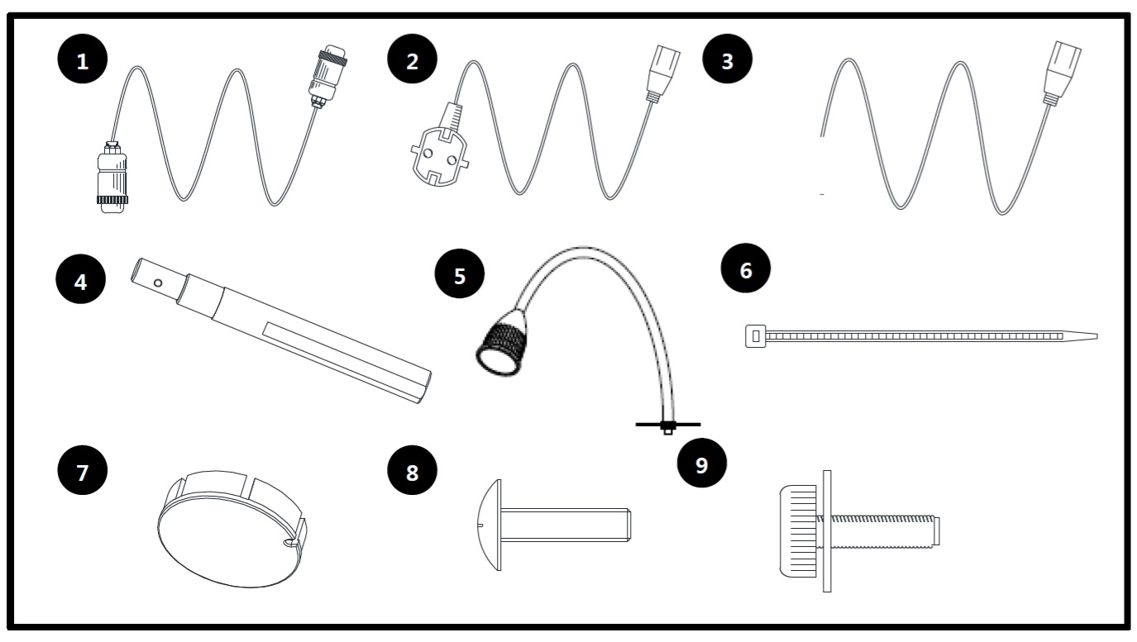

- Порядок установки (сборки)

ПРИМЕЧАНИЕ
Оборудование поставляется в упаковке, которая может выдержать различные условия перевозки и хранения в стандартных условиях.

ШАГ 1: Установите подставку для ног на основной корпус рабочего места. Используете болт с пружинной шайбой M6*15 - 4 шт.

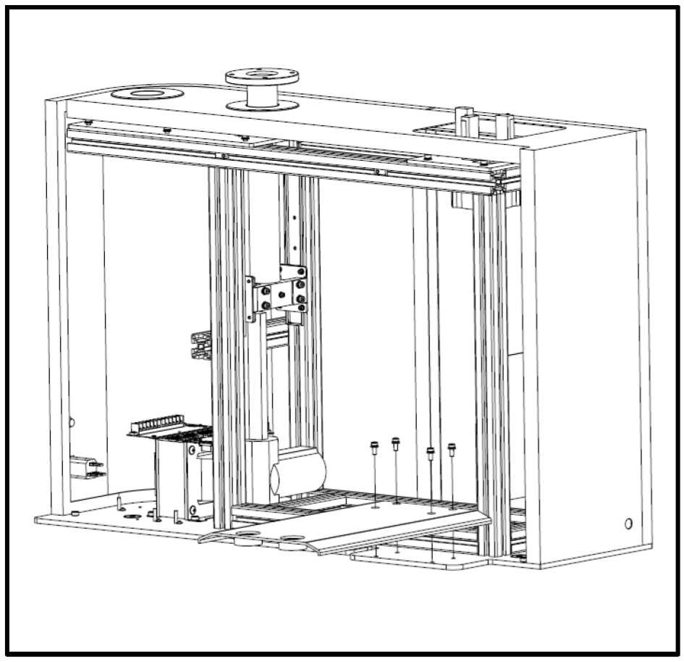

ШАГ 2: Установите крышку подвижного стола на основной корпус рабочего места, как показано на рисунке ниже.
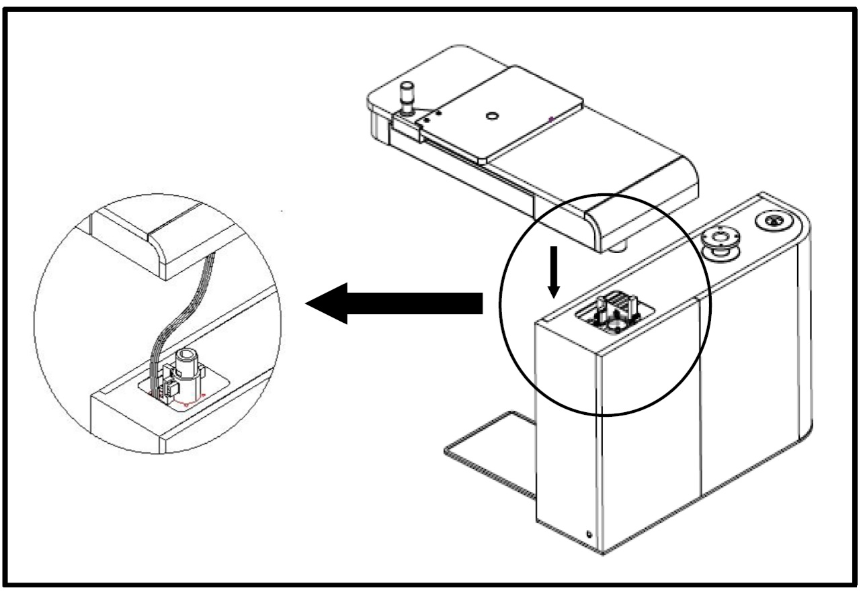

ШАГ 3: Подключите внешний разъем питания рабочего места к изоляционному трансформатору, как показано на рисунке ниже.

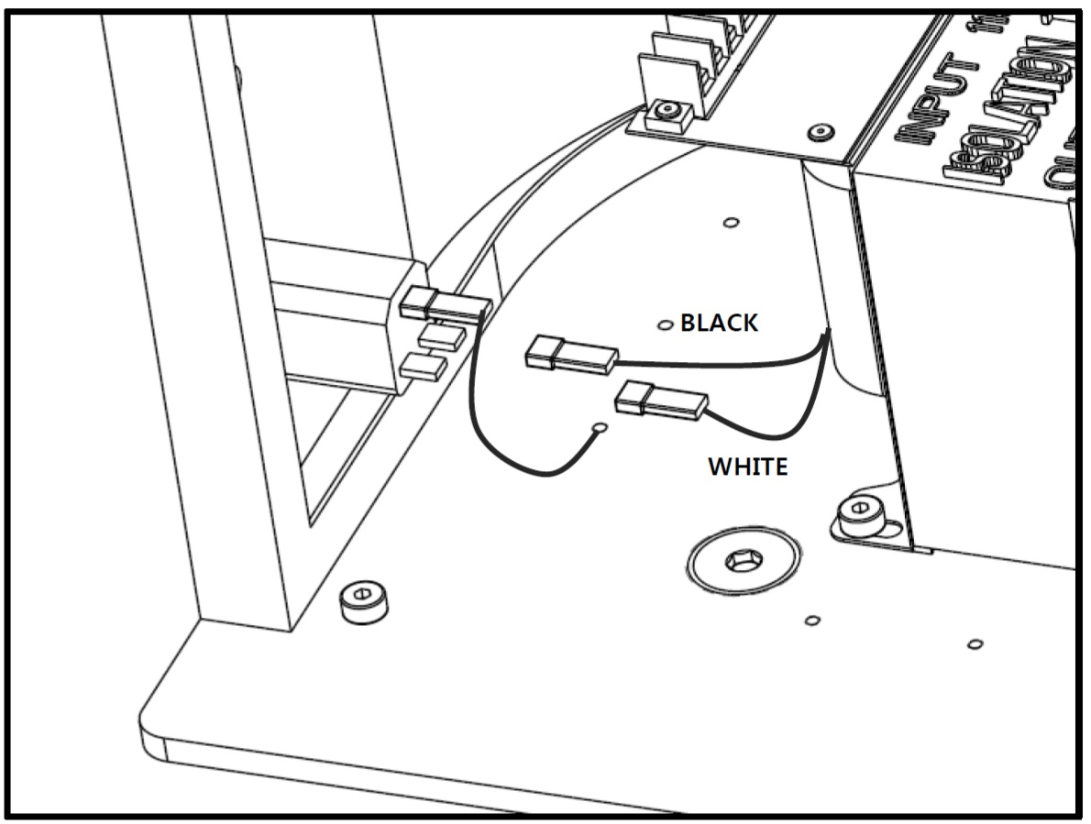

ПРИМЕЧАНИЕ
Выбор рабочего напряжения:
1. AC 100-120V INPUT & OUTPUT: Селектор в положении 115 V
2. AC 200-240V INPUT & OUTPUT: Селектор в положении 230V

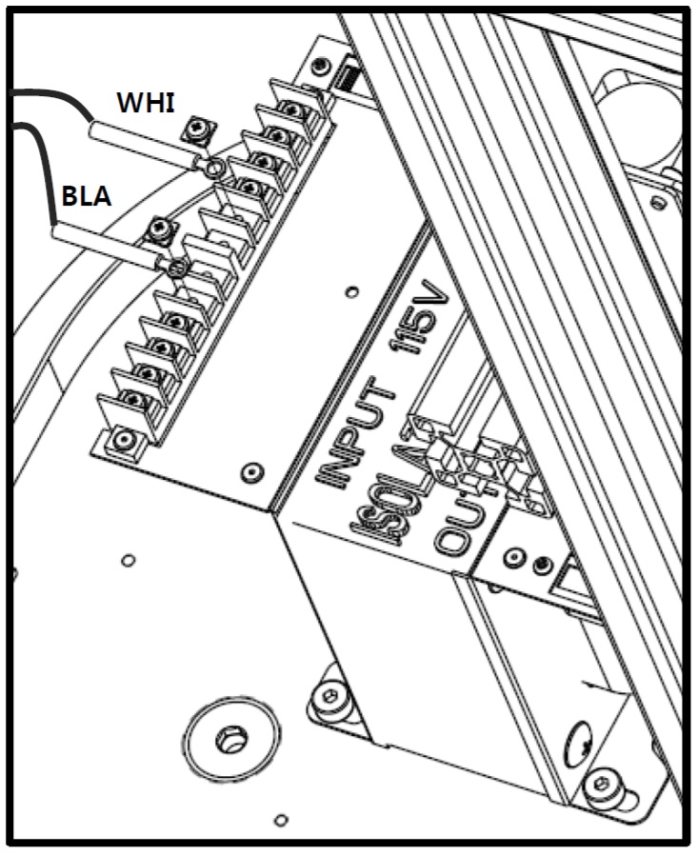

ШАГ 4: Подключите питание для авторефкератометра к изоляционному трансформатору, как показано на рисунке ниже.

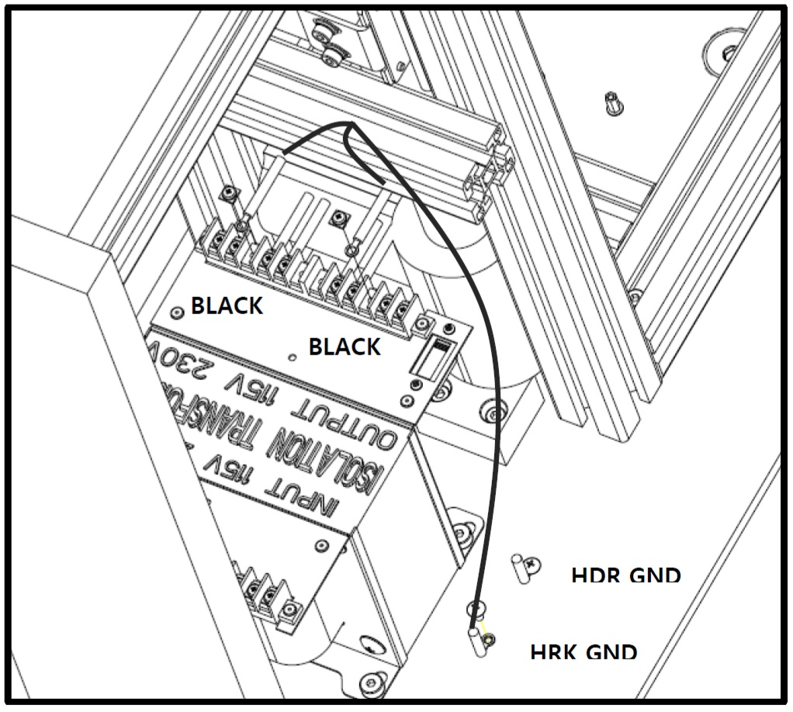
ШАГ 5: Подключите питание для проектора знаков (CCP POWER), щелевой лампы (SLIT), электронного фороптора (HDR) к изоляционному трансформатору, как показано на рисунке ниже.
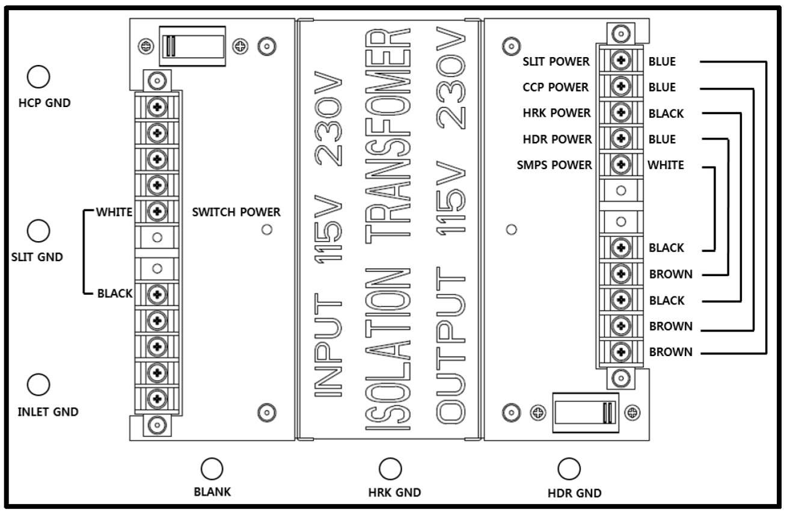

ШАГ 6: На центральной плате подключите разъем панель управления (CN2) и разъем датчика остановки при ущемлении ног пациента (CN 12).

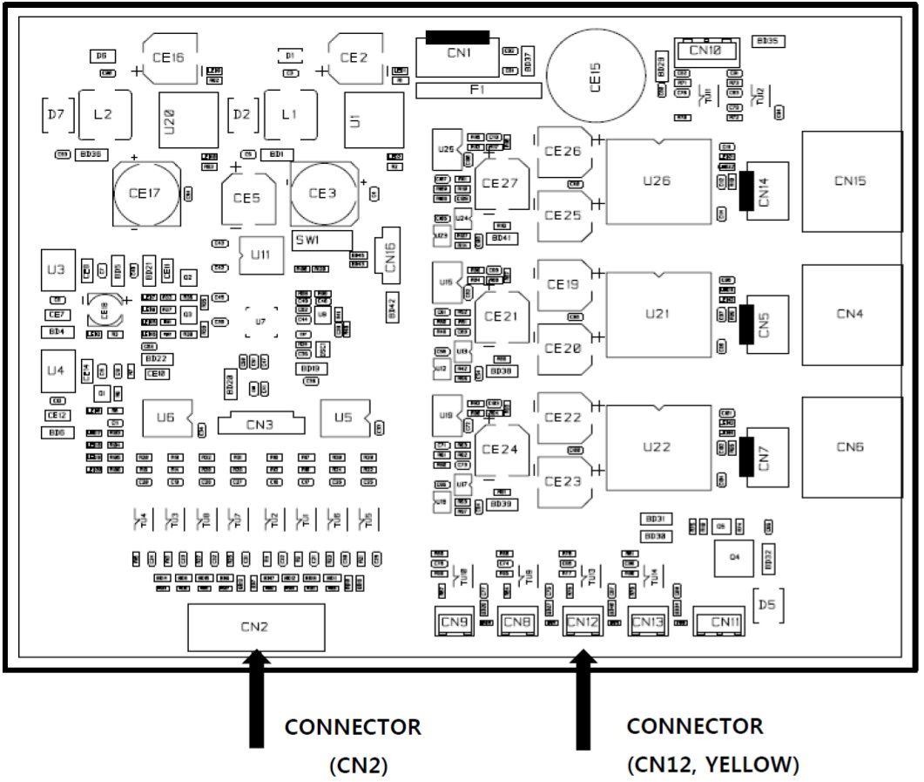

ШАГ 7: Подключите светодиодную лампу на кронштейн для фороптора, как показано на рисунке ниже. Используете болт с полукруглой головкой M3*6 - 4 шт.

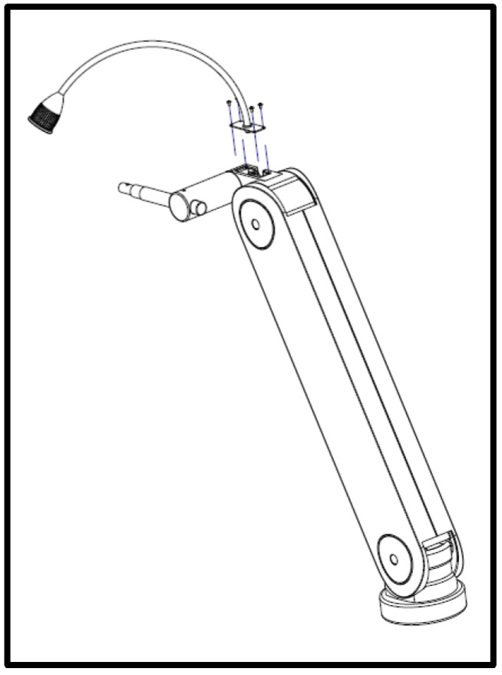

ШАГ 8: Установите кронштейн для фороптора на рабочее место, как показано на рисунке ниже. Используете болт с пружинной шайбой M6*15 - 4 шт.

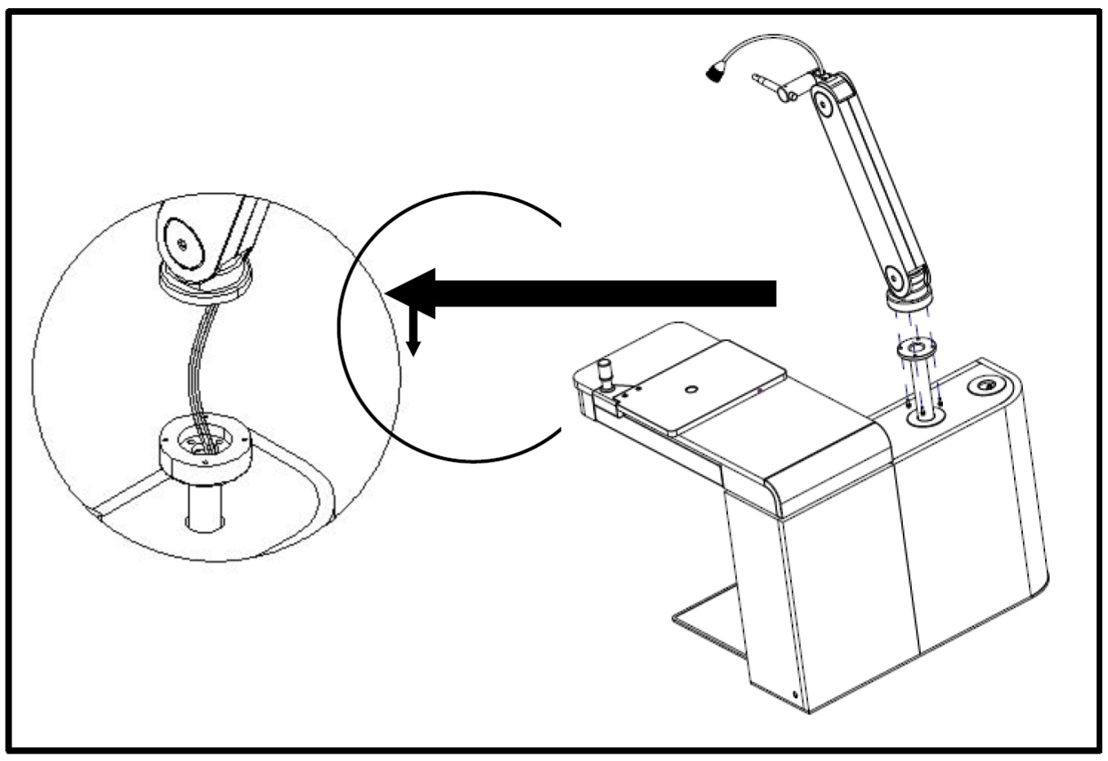

ШАГ 9: На центральной плате подключите разъемы кронштейна фороптора (CN9, CN8, CN11, CN6), как показано ниже на рисунке.

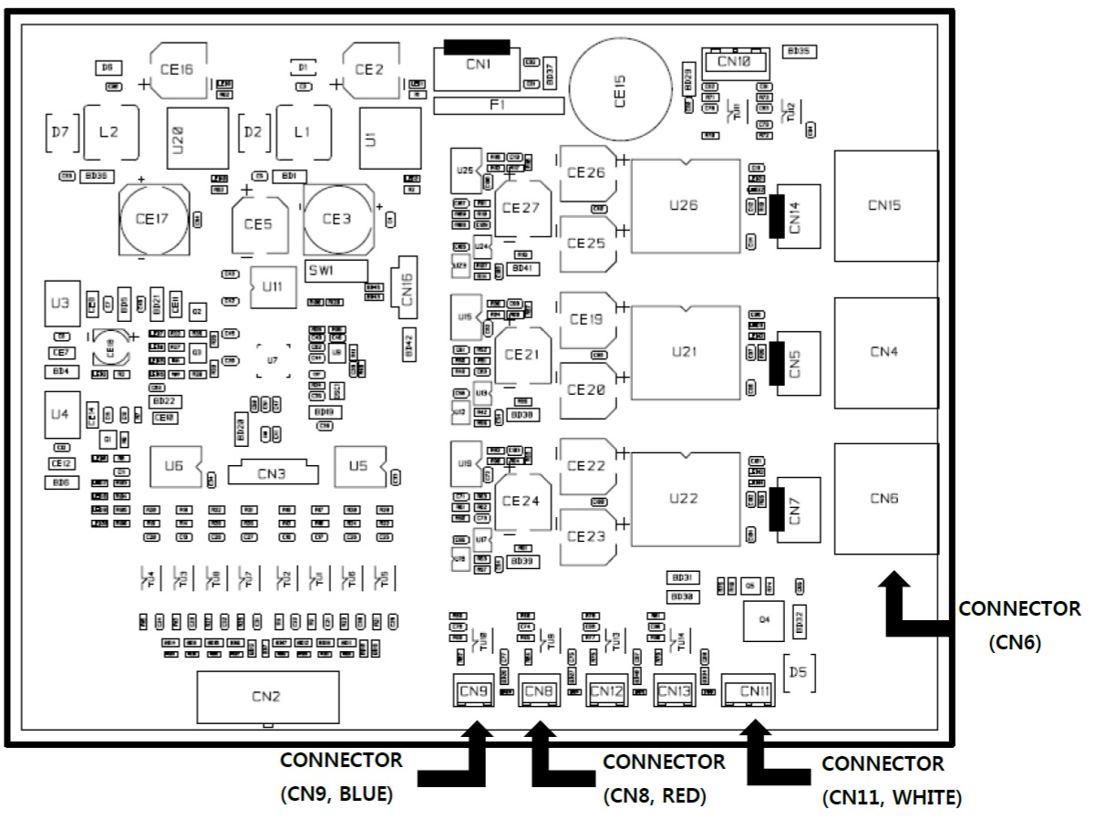

ШАГ 10: Установите кронштейн для проектора знаков на основание рабочего места. Кронштейн фиксируется двумя болтами в посадочном месте. Смотрите рисунок ниже.
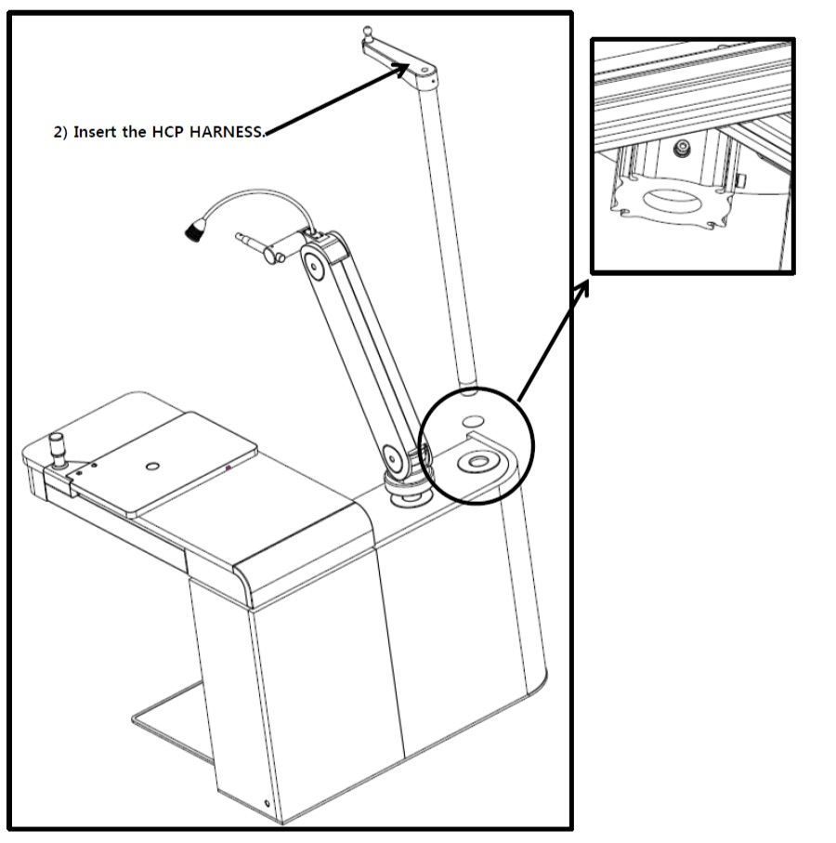

- Порядок использования

6-1 Подготовка перед использованием
- Убедитесь, что прибор расположен на плоской поверхности.
- Прибор должен быть установлен в соответствии с руководством по установке.
- Если авторефкератометр, щелевая лампа, проектор знаков установлены, проверьте правильность подключения кабеля.
- Если вы установили электронный фороптор, он может работать корректно, если только кабель подключен к распределительной коробке и панели управления.
- Для каждого установленного прибора, обратитесь к руководству пользователя соответствующего прибора.

6-2 Первое включение
- Подключите кабель питания и управления к креслу пациента.
- Установите необходимое оборудование на рабочее место офтальмолога.
- Подключите кабель питания установленного оборудования.
- Подключите кабель питания к рабочему месту офтальмолога.
- Включите выключатель питания и убедитесь, что индикатор горит зеленым светом.

6-3 Панель управления

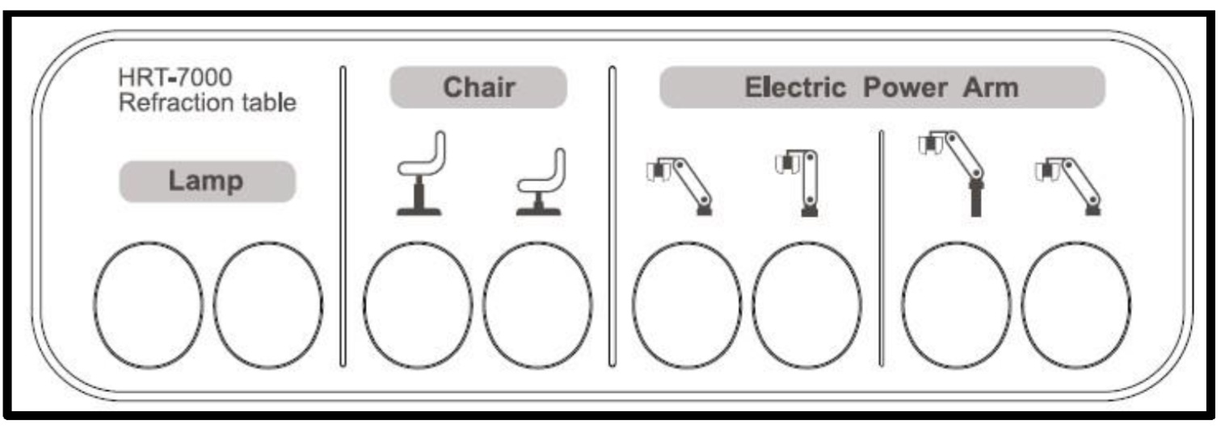

LAMP: управление включением / выключением лампы
CHAIR: подъем / опускание кресла пациента
ELECTRIC POWER ARM: подъем / опускание /изменение угла кронштейна фороптора

- Самодиагностика и обслуживание

7-1 Прежде чем позвонить в сервисную службу
1. Если нет реакции после включения питания:
- Убедитесь, что кабель питания вставлен в рабочее место офтальмолога.
- Проверьте, вставлен ли в розетку кабель питания.
- После включения питания убедитесь, что зеленый светодиод кнопки выключения загорелся.
- Проверьте, не перегорел ли предохранитель.
- Если это не решает проблему, то свяжитесь с вашей сервисной службой.
2. Если нет реакции при управлении кронштейном фороптора:
- После включения питания убедитесь, что зеленый светодиод кнопки выключения загорелся.
- Если это не решает проблему, то свяжитесь с вашей сервисной службой.
3. Если светодиодная лампа не включается:
- После включения питания убедитесь, что зеленый светодиод кнопки выключения загорелся.
- Замените лампу на новую.
- Если это не решает проблему, то свяжитесь с вашей сервисной службой.

7-2 Очистка оборудования
- Оборудование должно содержаться в чистоте по умолчанию, для очистки не использовать растворитель, бензол и другие подобные летучие вещества.
- После нанесения небольшого количества мыльной воды на мягкую ткань и протрите ею каждую часть.

- Сервисное обслуживание

При возникновении проблем с прибором необходимо следовать инструкции, приведенной ниже.
- Сначала необходимо следовать инструкциям пункта 7 «Самодиагностика и обслуживание» в зависимости от типа проблемы.
- Если проблема не исчезает, необходимо связаться с продавцом.
- Перед тем как обратиться к продавцу, рекомендуется подготовить информацию по прибору, такую как номер модели и серийный номер. Таким образом, сразу же после покупки прибора следует занести информацию в таблицу ниже так, чтобы она всегда была у вас под рукой. Серийный номер можно найти на задней стороне прибора. Каждое изделие имеет уникальный серийный номер. Следует хранить данную инструкцию по эксплуатации, как запись о покупке. Также следует сохранить документы, подтверждающую покупку.

Дата покупки ______________________________________________________________
Наименование продавца_____________________________________________________
Адрес продавца_____________________________________________________________
Телефон продавца___________________________________________________________
Модель_____________________________________________________________________
Серийный номер____________________________________________________________

- Если у вас не получается связаться с продавцом, вы можете обратиться в сервисный отдел компании Huvitz напрямую, используя адреса и номера телефонов, указанные ниже.
8-1 Срок службы

Средний срок службы прибора составляет 7 лет.
После окончания срока службы прибор необходимо утилизировать.

8-2 Как связаться с HUVITZ

Наименование производителя: Huvitz Co., Ltd.
Адрес местонахождения производителя и сервисной службы: 38, Burim-ro 170beon-gil, Dongan-gu, Anyang-si, Gyeonggi-do, 14055, Republic of Korea
Сайт: www.huvitz.com
Контакты производителя:
Телефон: +82-31-428-9130
Факс : +82-31-477-8617
Электронная почта: shmo@huvitz.com
Контакты сервисной службы:
Электронная почта сервисного отдела: svc@huvitz.com
Телефон: +82-31-428-9100
Факс: +82-31-477-9022

8-3 Представитель на территории РФ

Общество с ограниченной ответственностью «Медико-техническое объединение «Стормовъ» (ООО «МТО «Стормовъ»)
Телефон/факс: +7 (495) 780-07-90
info@stormoff.com

8-4 Гарантии производителя

Гарантийный срок – 12 месяцев со дня ввода в эксплуатацию, но не более 24 месяцев с даты изготовления. Обязательства производителя в рамках вышеупомянутых гарантий ограничиваются бесплатным ремонтом или заменой.
Обязательства производителя в рамках вышеупомянутых гарантий не распространяются на транспортные расходы, расходы по хранению, доставке и упаковке приборов и иные платежи.
Гарантия не предоставляется в следующих случаях:
- при отсутствии своевременного технического обслуживания диоптриметра;
- при нарушении правил пользования, транспортировки, хранения, изложенных в инструкции по эксплуатации;
- при попытке ремонта изделия неуполномоченными лицами;
- если изделие имеет следы постороннего вмешательства;
- если обнаружены конструктивные изменения;
- если обнаружены механические повреждения;
- если дефект возник вследствие естественного износа;
- если обнаружены повреждения, вызванные попаданием внутрь изделия посторонних предметов, веществ, жидкостей, насекомых, пыли;
- если обнаружены повреждения, вызванные непреодолимой силой (в т.ч. стихией, пожаром), посторонними факторами (в т.ч. насекомые, грызуны), умышленными или неосторожными действиями (бездействием) пользователя или третьих лиц;
- если обнаружены повреждения, вызванные несоответствием государственным стандартам параметров питающих, телекоммуникационных, кабельных сетей и другими подобными факторами;
- если обнаружены дефекты, вызванные воздействием влаги, высоких или низких температур, коррозией, окислением;
- если обнаружены дефекты, вызванные неправильным подключением внешних устройств, приведшим к выходу из строя всего изделия или какой-либо его части, также неправильным подключением внешних устройств;
- если повреждения вызваны воздействием компьютерных вирусов и аналогичных им программ, установкой или сменой пароля, модификации и (или) переустановки предустановленного программного обеспечения (далее ПО), установкой и использованием нелегального ПО, форматированием накопителей на жестких магнитных дисках;
- если повреждения вызваны использованием нестандартных и (или) некачественных расходных материалов, принадлежностей, запасных частей, элементов питания, носителей информации различных типов;
- серийный номер поврежден или удален;
Производитель не несет никакой ответственности за результаты, полученные вследствие неправильной установки, неправильного использования, несоблюдения требований данной инструкции по эксплуатации и выполнения ремонтных работ лицами, не обладающими соответствующими полномочиями.

